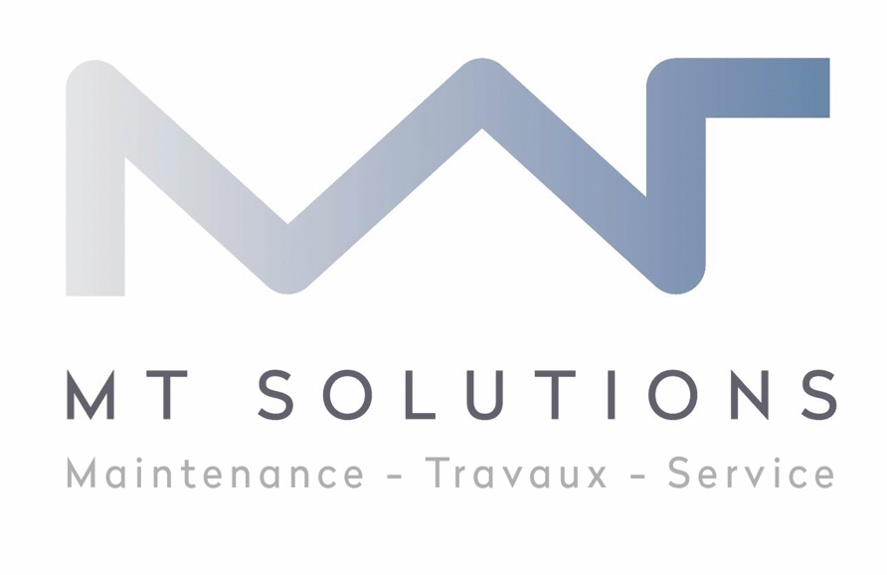

RAPPORT DE CHANTIER

MT SOLUTIONS – RDC01 du 15/09/2022

Cédric ANDRE

MT SOLUTIONS GUINEE

15/09/2022

RAPPORT D’INTERVENTION |RDC01

## Date de l’intervention 16/09/2022 | Lieu de l’intervention NSIA COLEAH

|  |  |  |  |
| --- | --- | --- | --- |
| |  |  | | --- | --- | | Nom des intervenants | BARRY Maimouna  KABA Osmani  ANDRE Cédric  BAH Raky  MILLIMONO Jean  CAMARA Taiba  DIALLO Saliou | | NSIA  AGEST  MT Solutions  MT Solutions  MT Solutions  MT Solutions  MT Solutions |

# MOTIF DE L’INTERVENTION

## Sujet à l’ordre du jour

## État de l’avancement et de la situation générale des travaux de NSIA Coleah

|  |  |  |  |  |  |
| --- | --- | --- | --- | --- | --- |
| N | LIEUX | DETAILS | Responsable | VALIDEBadge Tick1 avec un remplissage uni | NON VALIDEBadge croix avec un remplissage uni |
| 01 | BACK OFFICEFAUX PLAFOND | *Le plafonnage de cette zone ne faisant pas partir du devis initial, un accord verbal a été exprimé par le client pour le plafonnage de ladite zone**(Attente de confirmation du client)* | NSIA |  |  |
| 02 | ENSEMBLE DE L’AGENCECLIMATISATION | *MTS a transmis une offre complémentaire (PR2209-0557) concernant la clim en fonction des besoins exprimés sur site (urgence signalée : afin que les connexions et évacuations soient positionnées avant pose du carrelage et des faux plafonds).**(Attente retour client)* | NSIA |  |  |
| 03 | ENSEMBLE DE L’AGENCEPLAN CFO/CFA | *La position des différents postes de travail doit être revu et validée afin que MTS puisse poursuivre les travaux (courant fort, courant faible, etc …)**(Attente retour bureau étude avec un plan mise à jour et validé)* | AGEST |  |  |
| 04 | ENSEMBLE DE L’AGENCEAMENAGEMENT | *MTS est dans l’attente d’un plan d’aménagement précisant le titre des différents postes de travail (exemple callcenter remplacé par responsable commerciale)*(*Attente retour bureau étude avec un plan mise à jour et validé)* | AGEST |  |  |
| 05 | BUREAU CALLCENTERDEMOLITION | *MTS reste dans l’attente d’une confirmation pour la démolition des murs déjà construits* (A*ttente retour bureau étude)* | AGEST |  |  |
| 06 | BUREAU CALLCENTERDEMOLITION | *MTS reste dans l’attente d’une confirmation pour la démolition du mur séparant l’entrée principale à l’espace de droite* (*Attente retour bureau étude)* | AGEST |  |  |
| 07 | RESERVE D’EAUDEMOLITION | *Maçonnerie de la réserve d’eau devant être démolie* (*Attente d’un retour d’autorisation de Adoha)* | ADOHA |  |  |
| 08 | ENSEMBLE DE L’AGENCEFUITES D’EAU | *Nombreuses fuites d’eaux ont été constatées sur les tuyaux d’évacuation de l’immeuble présent dans le plafond. (Attente intervention Adoha)* | ADOHA |  |  |
| 09 | MEZZANINE | *MTS est dans l’attente d’une décision et une mise à jour des plans concernant la réalisation ou non d’une mezzanine et son positionnement* (*Attente retour bureau étude)* | AGEST |  |  |
| 10 | SALLE IT | *Demande verbale a été émise pour le cloisonnement de la salle IT en Placo*(*Attente retour bureau étude)* | AGEST |  |  |
| 11 | CUISINE | *Demande verbale a été émise pour le cloisonnement d’une cuisine en Placo* (*Attente de confirmation de la part du bureau d’étude + un plan)* | AGEST |  |  |
| 12 | ZONE ABLUTION | *Demande verbale a été émise pour une zone d’ablution* (*Attente de confirmation de la part du bureau d’étude + un plan)* | AGEST |  |  |
| 13 | ALUCOBOND | *MTS est dans l’attente d’un retour concernant les échantillons transmis et d’une charte de couleur en cas de refus*  (*Attente AGEST + NSIA)* . | NSIA+AGEST |  |  |
| 14 | LOCAL DIGITAL | *MTS est dans l’attente de données techniques concernant les bornes et l’aménagement de la pièce*  (*Attente retour bureau étude)* | AGEST |  |  |
| 15 | CARRELAGE | *Le modèle fournit est différent du modèle existant (couleur et dimension)*  *MTS est dans l’attente d’une décision du bureau d’étude des zones à réaliser (rénovation partielle ou complète)* | AGEST |  |  |
| 16 | ZONE COMMERCIALFAUX-PLAFOND | L’architecte a informé MTS que le niveau du faux-plafond devra être au niveau supérieur du caisson de volet  (*Validé)* | MT SOLUTIONS | Badge Tick1 avec un remplissage uni |  |
| 17 | SALLE IT | RDV semaine prochaine avec le responsable IT NSIA  Validation du positionnement des postes préalablement transmis via les plans mises à jour  (*En cours)* | NSIA +MTSOLUTIONS |  |  |
| 18 | NIVEAU CARRELAGE | L’architecte a informé MTS que le niveau du carrelage devra être 5cm au-dessus du niveau du trottoir  (*Validé)* | MT SOLUTIONS | Badge Tick1 avec un remplissage uni |  |

# Signatures :

### Client Ecobank

### MT-Solutions

### 